令和６年度 下諏訪町ゼロカーボン補助金のご案内
R6.3.21現在
対象者 |  | 補助対象設備等 |  | 補助対象・設置場所・その他 | 要件 | 補助率・補助額
個人 | 事業者
○ | ○ | 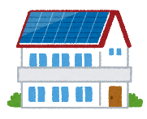  太陽光発電システム |  | ○補助対象者  ・実績報告をする時点において町内に住所を有する個人又は町内に事業所等^{※１}を有する事業者  ・町税等を滞納していないこと  ・地球温暖化対策に努めること  ○設置場所  ・補助対象者が居住する町内の住宅又は町内の事業所等  ○その他  ・同一年度内の補助金交付は、補助対象設備等ごとに１回限り  ・交付申請書は、補助対象設備等の購入、設置前に提出しなければならない  ・交付申請書の受付は先着順 | (1) 長野県「信州の屋根ソーラー認定事業者」との販売契約により設置するものであること  (2) 新品であること  (3) 最大出力の合計値が10ｋＷ未満であること^{※２} | 1件10万円  ただし、補助金の額が補助対象経費額を上回る場合は、その額を限度額として千円未満の端数を切り捨て
○ | ○ | 蓄電池システム | 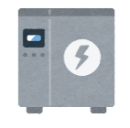  家庭用蓄電池 |  | (1) 太陽光発電システムが設置された住宅に新たに設置するもので、常時太陽光発電システムと接続し、  再生可能エネルギーによる蓄電が可能なもの  (2) 蓄えた電力で当該住宅の照明等を稼働できること  (3) 保証書の保証開始日が補助金の交付年度内であること | 蓄電容量１kＷh当たり2万円  上限10万円  ただし、補助金の額が補助対象経費額を上回る場合は、その額を限度額として千円未満の端数を切り捨て
○ | ○ |  | 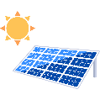  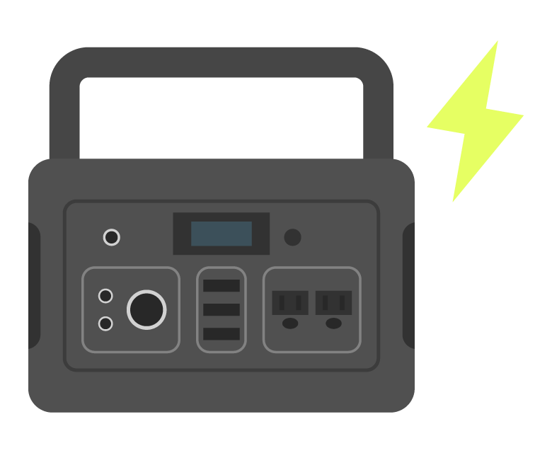  ポータブル蓄電池 |  | (1) 当該蓄電池と接続可能な太陽光発電パネルと同時に購入したもの  (2) 蓄電容量が４００Ｗｈ以上であること  (3) 蓄えた電力で家電製品等を稼働できること  (4) 購入年月日が補助金の交付年度内であること  (5) 新品であること | 購入費用の1/3  （千円未満切り捨て）  上限2万円  ただし、購入費用には、補助対象機器とセットである専用の太陽光パネルを含むものとする。
○ | ○ | 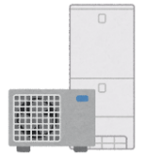  高効率給湯器 | ヒートポンプ給湯器  （エコキュート） |  | (1) ＣＯ₂等を冷媒として使用する空気熱源方式のヒートポンプ方式であること  (2) 寒冷地対応であること  (3) ２０２５年度の目標基準値以上の省エネ性能のもの | 設置費用1/10  （千円未満切り捨て）  上限５万円
○ | ○ |  | 家庭用燃料電池システム  （エネファーム） |  | (1) 都市ガスやＬＰガス等から水素を作り、その水素と空気中の酸素の化学反応  により発電するもの  (2) 一般社団法人燃料電池普及促進協会に登録されている製品 | 設置経費1/10  （千円未満切り捨て）  上限５万円
○ | ○ |  | ハイブリッド給湯器 |  | (1) 熱源設備として電気式ヒートポンプとガス補助熱源機を併用するシステムで  貯湯タンクを持つ機器  (2) 一般社団法人日本ガス石油機器工業会の規格で、年間給湯効率が  １０８％以上のもの | 設置経費1/10  （千円未満切り捨て）  上限５万円
○ | ○ | 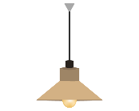  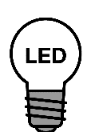  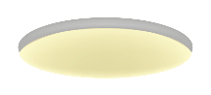  ＬＥＤ電気照明設備 |  |  | (1) 新たにＬＥＤ照明を導入するもの、又は使用している照明をＬＥＤ照明に  更新するもの  (2) 補助対象経費は、ＬＥＤ電球又はＬＥＤ蛍光灯交換に伴う機器の取外し等の経費及び当該経費に対する消費税を合計した金額  (3) 補助対象経費が15,000円に満たない場合は、補助対象としない | 経費１/２  （千円未満切り捨て）  上限５万円
○ | × | 電気自動車等 |  | ○補助対象者  ・実績報告をする時点において町内に住所を有する個人  ・世帯の全員が町税等を滞納していないこと  ・地球温暖化対策に努めること  ○その他  ・同一年度内の補助金交付は、補助対象設備等ごとに１回限り  ・交付申請書は、補助対象設備等の購入、設置前に提出しなければならない  ・交付申請書の受付は先着順 | (1) 国のクリーンエネルギー自動車導入促進補助金の交付対象車両であること。  (2) 自動車検査証に記載されている使用の本拠が町内となっていること。  (3) 申請年度に新規登録された自動車であり、自ら使用するものであること。 | 1件10万円
○ | × | Ｖ2Ｈ充放電システム |  |  | (1) 国のクリーンエネルギー自動車導入促進補助金の交付対象設備であること。 | 経費１/４  （千円未満切り捨て）  上限10万円
○ | × | 普通充電設備 |  |  | (1) １００Ｖ又は２００Ｖの交流電圧を使用し、電気自動車等を充電できる  普通充電設備であること。  (2) 自己の所有する町内の住宅に設置すること。 | 経費１/３  （千円未満切り捨て）  上限2万円
※１ 事業所等…事業の用に供する町内の事務所、店舗、工場等のこと。
※２ 最大出力の合計値…本補助制度においては、パワーコンディショナー規制後若しくはパネル出力のうち、いずれか小さい数値のこと。

令和６年度 関連補助金
町の補助金
対象者 |  | 補助対象設備等 | 補助対象・設置場所・その他 | 要件 | 補助率・補助額 | 問い合わせ先
個人 | 事業者
○ | × | 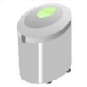  生ごみ処理機器 | ○補助対象者  ・町内に住所を有する者  ・世帯の全員が町税等を滞納していないこと | (1)一般家庭から排出される生ごみを住民自ら減量又は堆肥化するための機器  (2)稼働に際し、電気エネルギーの使用の有無を問わない  (3)対象経費は機器の購入代金（消費税を含む。） | １基１万円を超える場合  経費2/3以内上限5万円  １基2,000円～１万円の場合  経費8/10以内上限5,000円  （100円未満切り捨て） | 住民環境課  環境衛生係  （内線142）
○ | ○ | 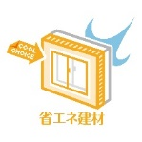  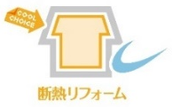  安心安全対策・住宅省エネ化リフォーム | ○対象住宅  ・個人住宅 ・集合住宅  ・賃貸住宅 ・店舗  ・併用及び兼用住宅  ○その他  ・町内の工事請負業者を利用すること  ・交付申請書は、補助対象工事の施工前に提出しなければならない  ・同一住宅、同一人で制度期間内について、(1)(2)それぞれが限度額に達するまで何度でも利用可 | (1)安心安全対策工事  ①居室減災化（昭和56年5月31日以前に着工された住宅に、地震に対して効果的な耐震シェルター、耐震ベッド等の設備及び構造の補強を行う工事）  ②ブロック塀等除去工事  ③屋外広告物除去工事 | 工事費用1/2  上限20万円（1,000円未満切捨）  空き家バンク登録物件は＋10万円  （10万円以上の工事に限る） | 産業振興課  商工係  （内線274）

長野県の補助金
対象者 |  | 補助制度の名称 | 補助対象・設置場所・その他要件 | 補助率・補助額 | 問い合わせ先
個人 | 事業者
○ | × | 既存住宅エネルギー自立化補助金 | (1) 太陽光発電システム及び当該太陽光発電システムと組み合わせて使用する蓄電システムを同時に設置する事業  (2) 太陽光発電システム及び当該太陽光発電システムと組み合わせて使用するV2H充放電システムを同時に設置する事業  (3) 既に設置された太陽光発電システムと組み合わせて使用する蓄電システムを設置する事業  (4) 既に設置された太陽光発電システムと組み合わせて使用するV2H充放電システムを設置する事業 | (1)(2) 太陽光発電システム ５万円  (1)(3) 蓄電システム 15万円  (2)(4) V2H充放電システム 10万円 | 諏訪地域振興局  環境課  0266-57-2952
○ | × | 信州健康ゼロエネ住宅助成金 | (1)信州健康ゼロエネ住宅指針の基準に適合し、県産木材を活用した住宅の新築  ・県産木材利用や再エネ設置などの9つの項目に合致する住宅  （https://www.pref.nagano.lg.jp/kenchiku/kenkozeroene/joseikin.html）  (2)住宅の性能向上リフォーム  ・県内に所在する住宅で、再生可能エネルギー設備等の導入について検討を行ったもの | 【新築】  最低40万円～最大200万円  【リフォーム】  費用の20％、最大100万円 | 諏訪建設事務所建築課  0266-57-2923
○ | × | 信州省エネ家電購入応援キャンペーン | ・統一省エネラベル制度で★2以上の製品  ・対象店舗で購入した家電のうち、統一省エネラベルで一定の評価を受けているエアコン、冷蔵庫、電気温水器気、テレビ、ＬＥＤ照明（https://shinshu-shoene.jp/）  ・補助金の支給ではなく、ポイントバックでの還元となる。 | エアコン・冷蔵庫 最大2万円  電気温水機器 最大4万円  テレビ 最大1万円  地域協力店舗の場合、各種ポイント2倍+LED照明で最大2千円 | 信州省エネ家電購入応援キャンペーン事務局  050-5527-4367
× | ○ | 中小企業エネルギーコスト削減助成金 | ●更新のみ対象  空調・換気設備、照明設備、冷蔵・冷凍設備、恒温設備、熱電併給設備、電気制御設備、加熱設備、生産設備、建物付属設備（断熱ガラス及びサッシに限る）  ●新設のみ対象  エネルギー管理設備、発電設備（太陽光パネル及び付属設備であって出力１ｋＷ以上50ｋＷ未満に限る） | - 太陽光発電設備以外  事業費150万円以下：２／３以内  事業費150万円を超える部分：１／２以内  ②太陽光発電設備：４万円以内／kW  - ②合計で下限50万円、上限500万円 | 下諏訪商工会議所  0266-27-8533

国の補助金
対象者 |  | 補助制度の名称 | 補助対象・設置場所・その他要件 | 補助率・補助額 | 問い合わせ先
個人 | 事業者
○ | ○ | クリーンエネルギー  自動車導入補助金  （CEV補助金） | 対象車種：対象車両リストに掲載のある車種（https://www.cev-pc.or.jp/hojo/cev.html）  - 搭載された電池又は燃料電池によって駆動される電動機のみを原動機とし内燃機関を併用しない検査済自動車又は側車付二輪自動車、原動機付自転車、若しくは軽自動車に該当する二輪自動車  - 外部宮殿機能を有するプラグインハイブリッド自動車  - 軽油を燃料とする検査済自動車であって、平成２１年排出ガス基準に適合したクリーンディーゼル自動車 | 車種ごと一律  上限85万円 | CEV補助金  お問合せ窓口  0570-001-136

